K22/3N-230

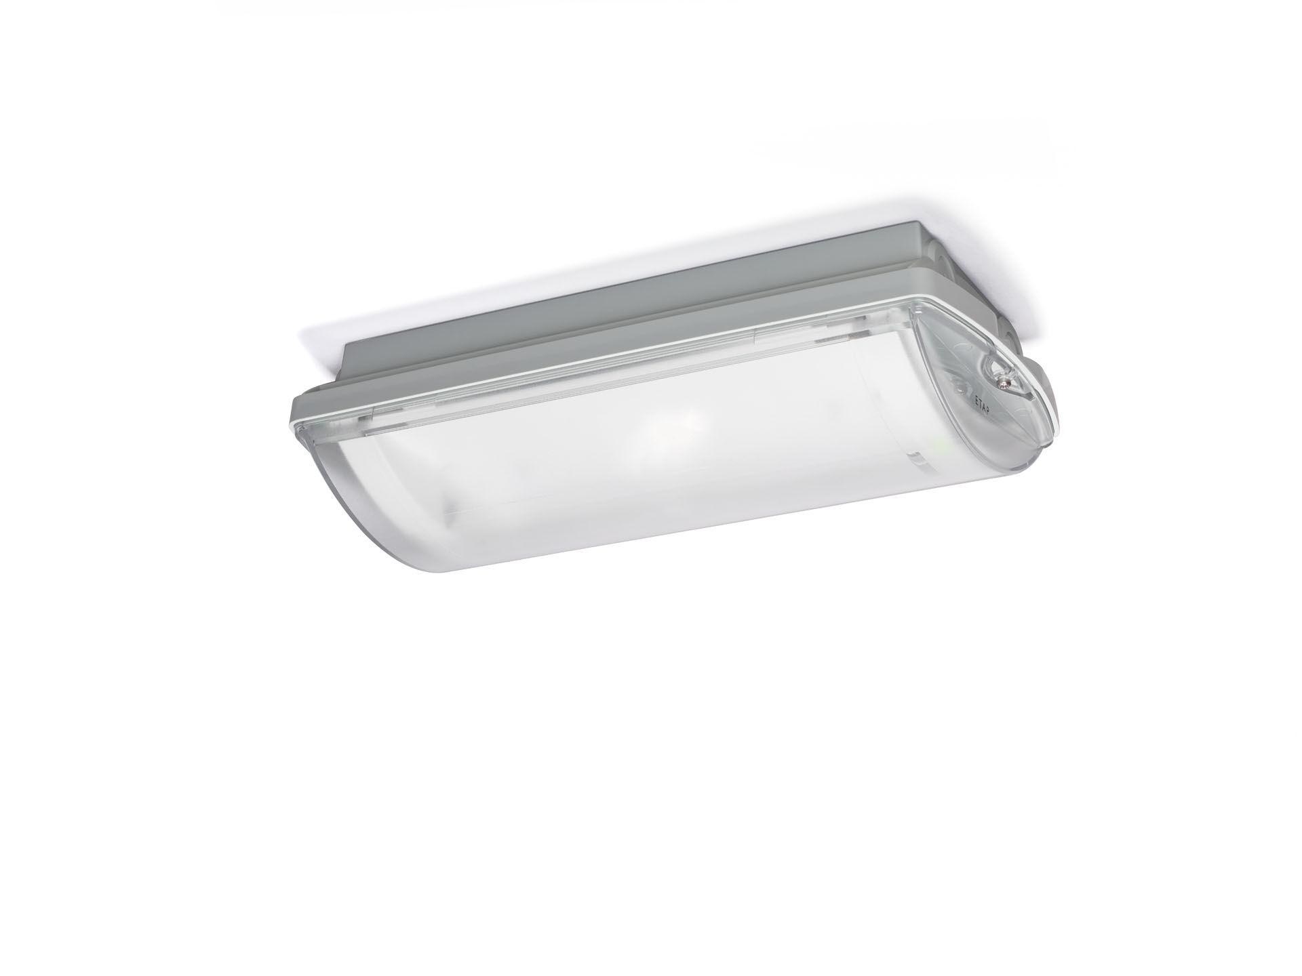
IP 65 Alumbrado de emergencia cpara alumbrado anti-pánico. Montaje adosado. Centralizada. Dimensiones: 359 mm x 180 mm x 100 mm. Carcasa de policarbonato, montaje con dos soportes de acero inoxidable, conexión eléctrica automática, terminales de cable sin tornillos (hasta 2.5mm²), incluye manguera, posibilidad de cableado pasante, accesorios adicionales para montaje empotrado. Distribución de la luz cuadrada, adecuado para evitar puntos negros. Lumen emergencia: 288 lm. Consumo de energía: 3.9 W. Interdistancia vía de anti pánico: A una altura de montaje de 2.8 m, la iluminancia en suelo es 1 lux con una interdistancia (b) de 11.7 m. A una altura de montaje de 2.8 m, la iluminancia en suelo es 0.5 lux con una interdistancia (b) de 13.3 m. Tensión: 220-230V. Para uso con sistema de baterías centralizadas a 230 V AC/DC. Clase de aislamiento: clase II. Seguridad fotobiológic IEC/TR 62778: RG1. Policarbonato resistente a impactos carcasa, RAL9018 - blanco papiro. Grado de protección IP: IP65. Grado de protección IK: IK10. Comprobación del filamento: 850°C. 5 años de garantía en luminarias, fuente de luz, controlador y la batería. Certificaciones: CE, ENEC. La luminaria ha sido desarrollada y producida según la norma EN 60598-1 en una empresa certificada ISO 9001 e ISO 14001.

